

**▶概述：**

该系列音频光端机采用国际最先进的音频设计方案，传输性能更可靠效果更好。可使用一根光芯同时传输1-2路平衡音频信号，是一种可靠性高性价比好的远距离光传输设备

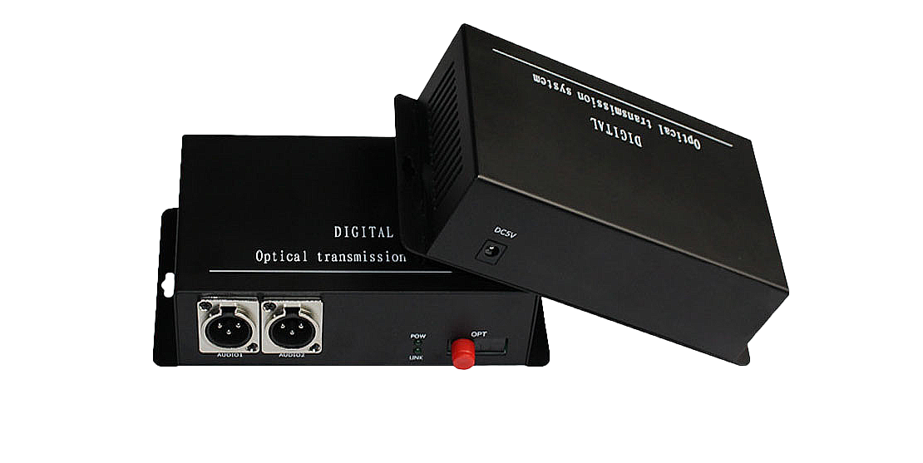

**▶产品特点：**

全数字、无压缩、音质清晰、无噪音；

单模单芯传输；

无需软件设置，支持即插即用功能；

全表面贴装技术，内置浪涌和静电保护，三级防雷设计；

挂壁、独立式、插卡式结构；

支持用户定制及OEM方式；

**▶产品参数：**

|  |  |  |
| --- | --- | --- |
| **产品型号** | | **产品描述** |
| 音频 | 音频接口 | 卡侬头 |
| 音频通道数 | 2路 |
| 输入/输出幅度 | -6～3db |
| 量化等级（数码位宽） | 24bit |
| 音频输入输出电压 | 2Vp-p（峰-峰值） |
| 音频带宽 | 10HZ-20HZ |
| 音频信噪比（加权） | S/N≥85dB |
| 输入阻抗：（lin-in） | 600/47K 平衡/非平衡 |
| 输入阻抗：（lin-out） | 600/10K 平衡/非平衡 |
| 采样频率 | 48KHz |
| 总谐波失真 | 0.1％ |
| 光接口 | 类型 | FC、SC、ST可选 |
| 波长 | 1310/1550nm |
| 传输介质 | 单模多模可选 |
| 发射功率 | -12dBm～+3dBm |
| 接收灵敏度 | -30dBm～-20dBm |
| 传输距离 | 单模 0-20KM 最远可传输100KM 多模 0-1KM |
| 电源 | 发送 | 1A DC5V |
| 接收 | 1A DC5V |
| 环境 | 工作温度 | -20～70℃ |
| 存储温度 | -40～80℃ |
| 湿度(无凝结) | 0～95% |
| 尺寸 | 尺寸(长×宽×高) | 175mm*110mm*45mm |
| 重量 | 重量 | 发射器：0.75Kg，接收器：0.75Kg |
| 颜色 | 颜色 | 黑色 |
| 工作时间 | 平均故障间隔时间(MTBF) | >10W小时 |

**▶设备清单：**

◆光端机发射机 1台

◆光端机接收机 1台

◆电源适配器DC5V/1A 2个

◆使用说明书 1份

◆合格证 1份

**▶产品示意图：**

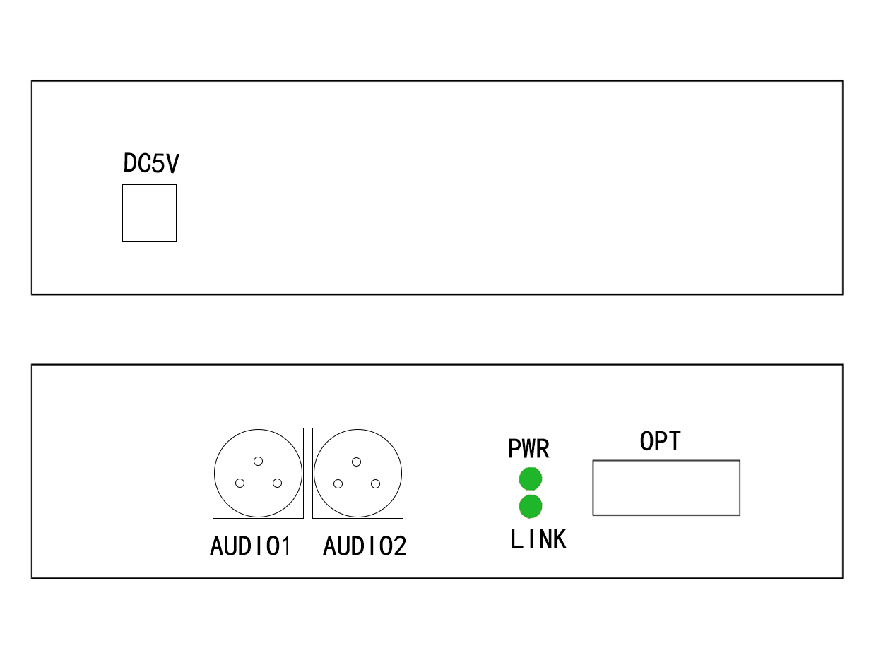

**▶产品安装指南：**

设备外壳并不防水，设备安装箱应充分考虑防水。

1. 防雷，静电与接地：

我们强烈建议设备安装者充分考虑接地的雷击影响，并做好接地与防雷措施，过强的静电会使设备内的光器件与数据芯片损坏，建议对光端机的数据端口进行插拔的时候，请先将光端机的电源断开。

2、光纤与光器件：

光端机的光器机非常脆弱，对光纤进行插拔的时候需尽量小心，应避免对光器件造成永久损坏。需特别注意的是：光端机的光器件所产生的光源对人眼睛会产生永久性的损害，所以切勿用眼睛直视光端机的光器件。如需对光端机的光功率进行检测的时候，请使用光功率计一类的仪表。

3、设备与安装步骤：

（1）、光纤安装：在确认光纤链路符合安装要求的情况下请将光纤小心的插入光端机的光纤接口。

（2）、音频安装：音频接口为卡侬头接口